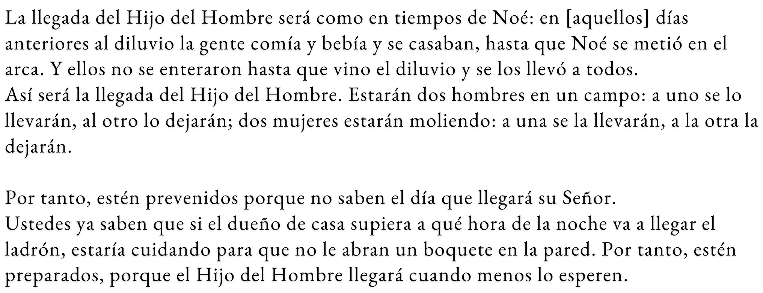

EL PRIMER DOMINGO DE

ESTA SEMANA:
ENCIENDE LA PRIMERA VELA DE ADVIENTO.
REFLEXIONA SOBRE EL EVANGELIO. ¿ QUÉ TE
ESTÁ DICIENDO JESÚS A TRAVÉS DE EL?

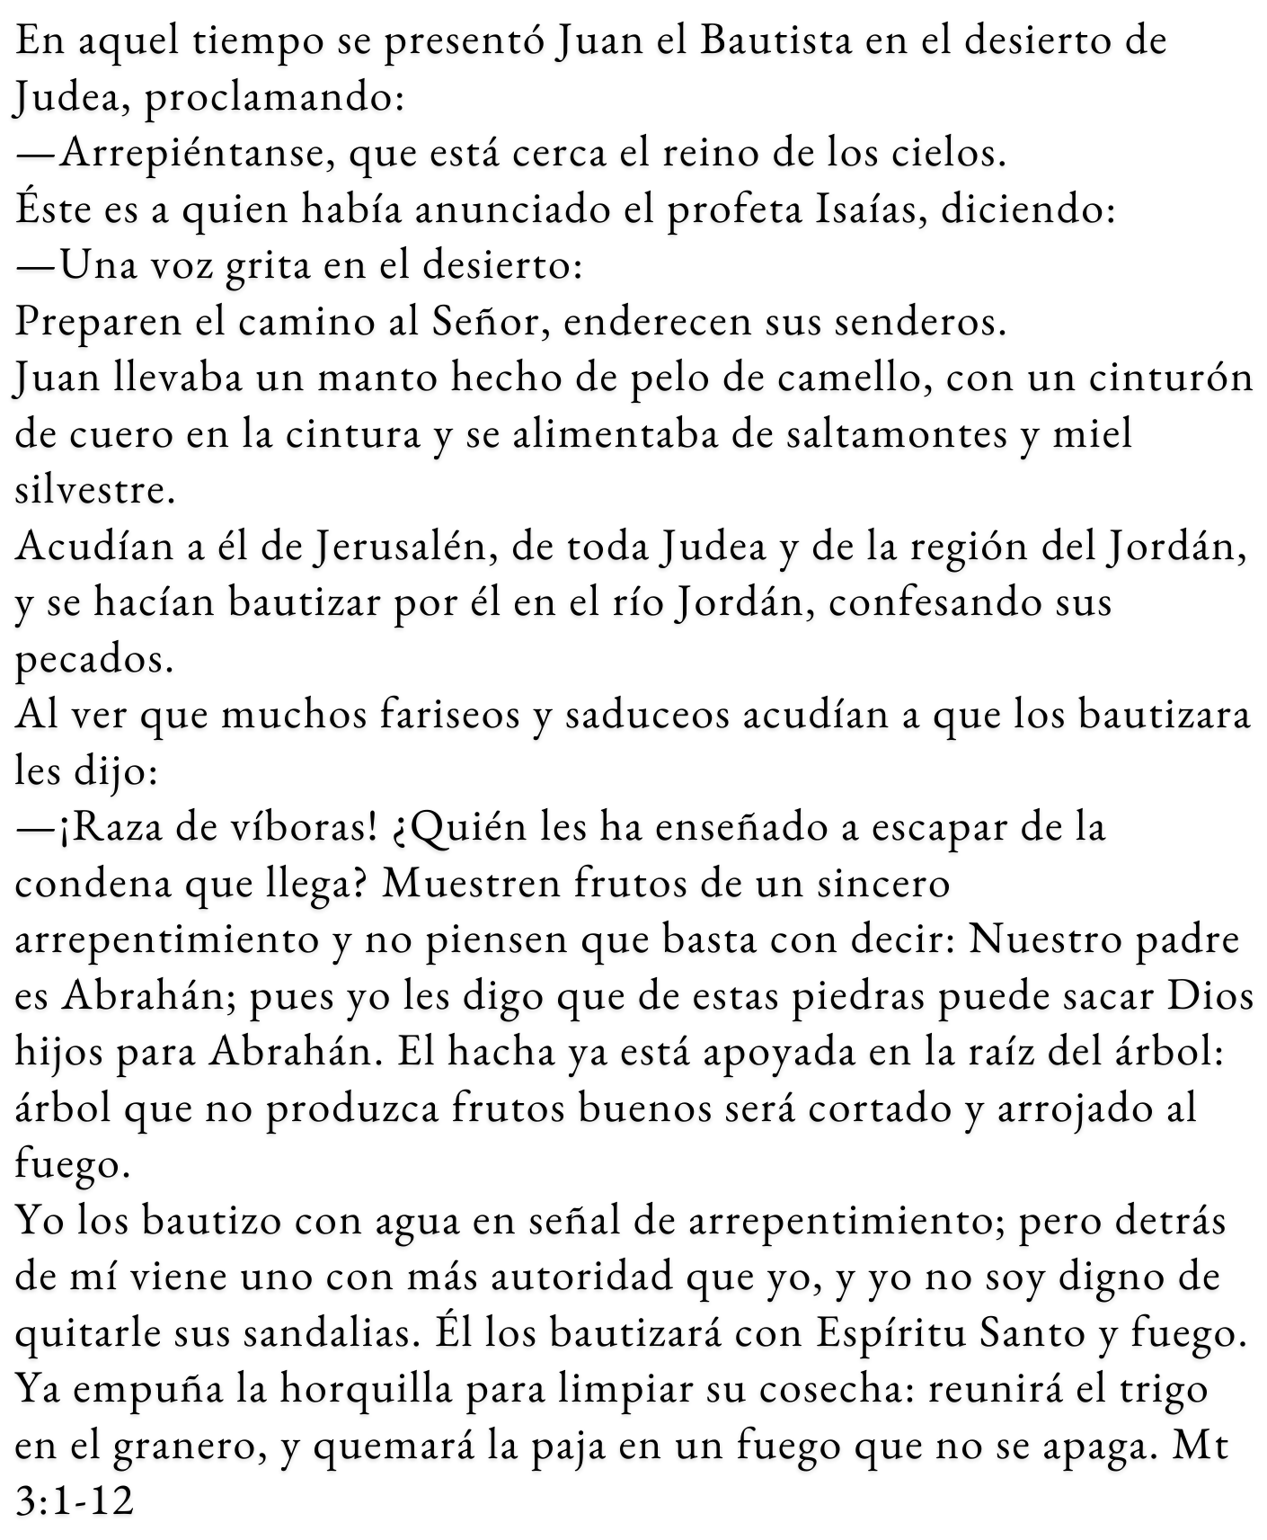

EL SEGUNDO DOMINGO DE

ESTA SEMANA:
ENCIENDE LA
SEGUNDA VELA DE ADVIENTO.
REFLEXIONA
SOBRE EL
EVANGELIO.
¿ QUÉ TE ESTÁ
DICIENDO JESÚS A TRAVÉS DE
ELLA?

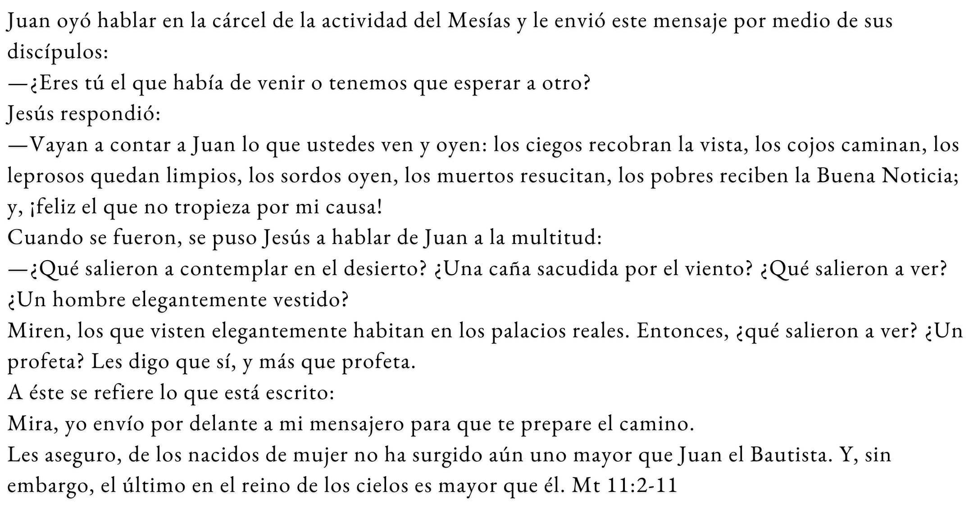

EL TERCER DOMINGO

ESTA SEMANA:
ENCIENDE LA TERCERA VELA DE ADVIENTO.
REFLEXIONA SOBRE EL
EVANGELIO. ¿ QUÉ TE ESTÁ DICIENDO JESÚS A TRAVÉS DE EL?

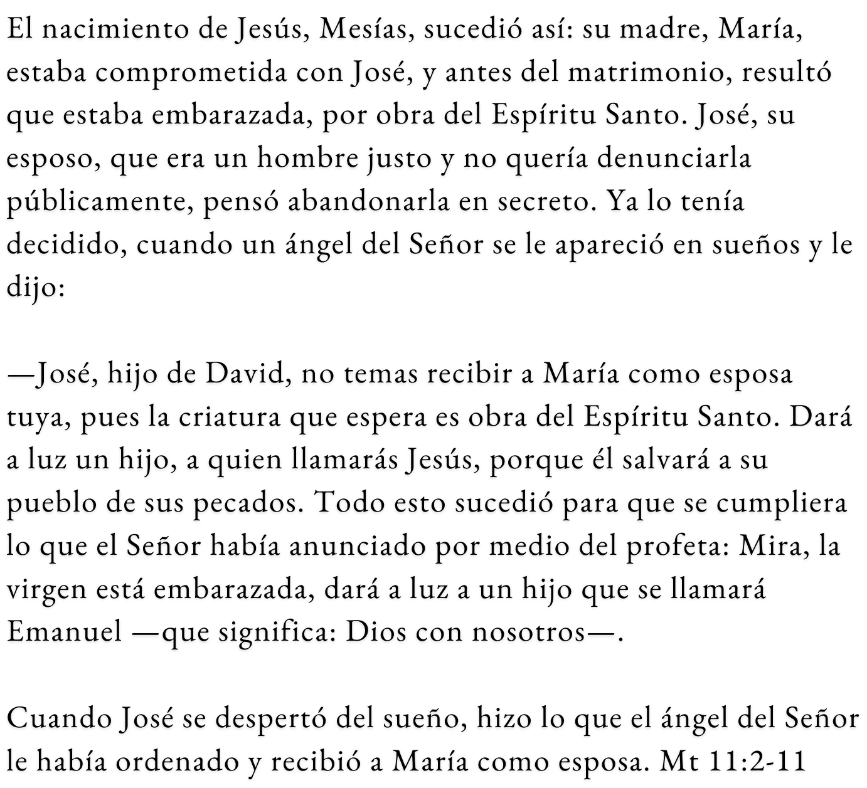

EL CUARTO DOMINGO DE

ESTA SEMANA:
ENCIENDE LA
CUARTA VELA DE ADVIENTO.
REFLEXIONA SOBRE EL EVANGELIO.
¿ QUÉ TE ESTÁ
DICIENDO JESÚS A TRAVÉS DE EL?

a

